Universidad de Guadalajara

Centro Universitario de Tonalá



***Materia:*** Programación de Servicios en la web

***Título: Proyecto final***

***Alumno:*** Bryan Alan Reyes Flores

***Profesor:*** Cesar Alejandro García García

***Lugar:*** Guadalajara Jal.

***Fecha****: 19 de Noviembre del 2020*

Proyecto Final

**IMPLEMENTACION DE UN SERVICIO WEB**

Implemente un servicio web creando una API la cual constara de resolver operaciones aritméticas. En este proyecto utilice el framework FLASK para la creación de mi API que esta creada en el lenguaje de programación Python utilizando Postman para verificar que todo estuviera bien, la página web esta creada con HTML, CSS , framework Bootstrap y con el lenguaje de programación PHP.

Página web:

En esta sección tenemos el formulario para rellenar con una operación escrita o seleccionar un archivo.

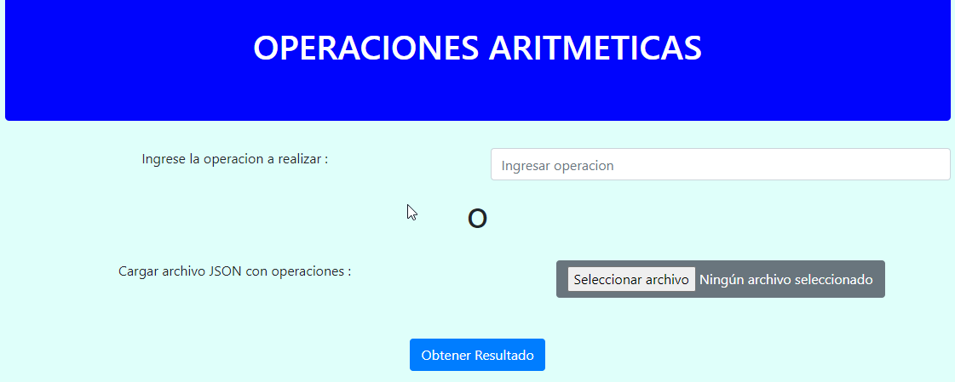

En la sección mas abajo tenemos los Label para los request enviados y los replay recibidos.

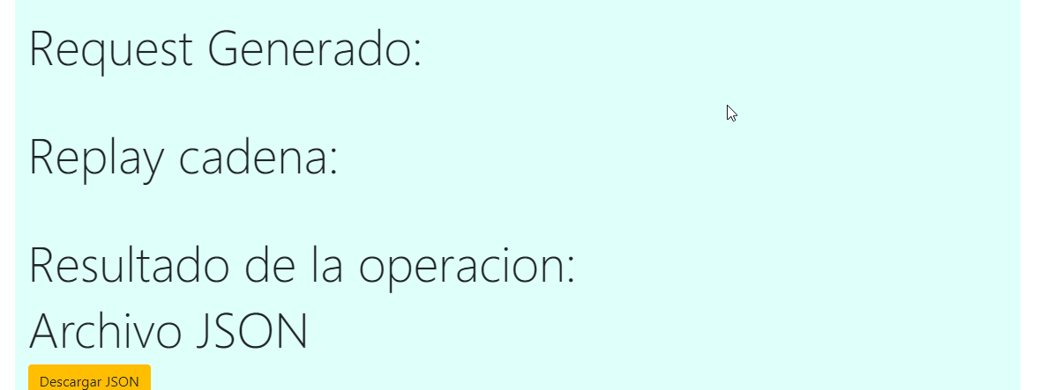

**Ejemplo de operación escrita por teclado**

Ingresamos la operación ((3+3) *2) y le damos click en Obtener Resultado

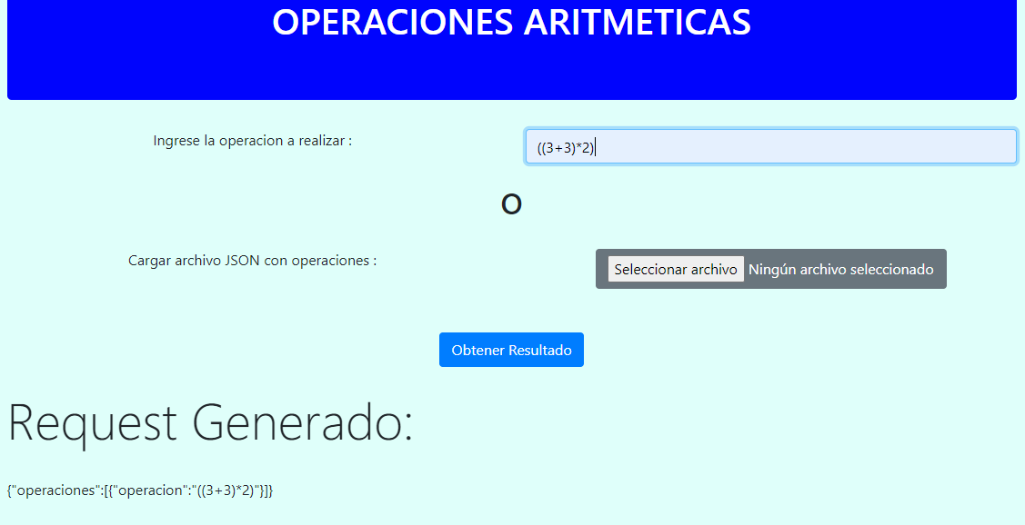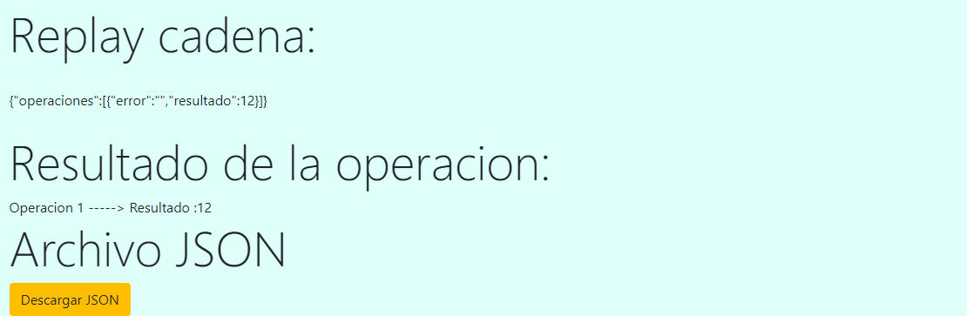

Finalmente mostrara el Request generado, Replay generado, el resultado de la operación y finalmente el archivo JSON.

Click en Descargar JSON

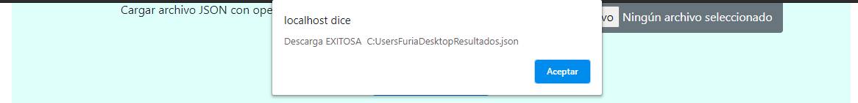

Nos mostrara una ventana generando la ruta donde se guardó el archivo y lo abrimos.

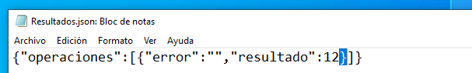

**Ejemplo cargando un archivo JSON**

Archivo a ingresar:

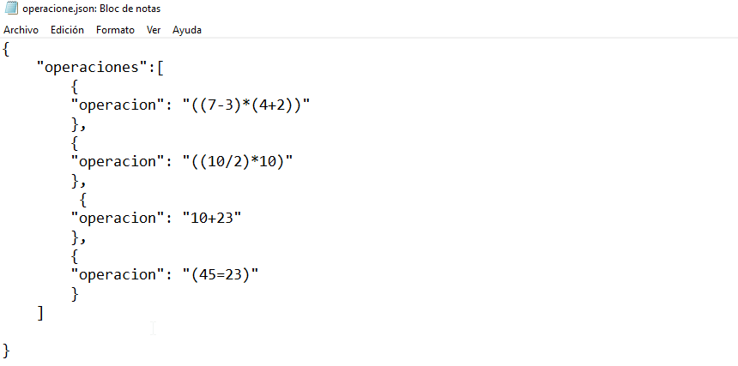

Ingresamos la operación un archivo JSON y le damos click en Obtener Resultado

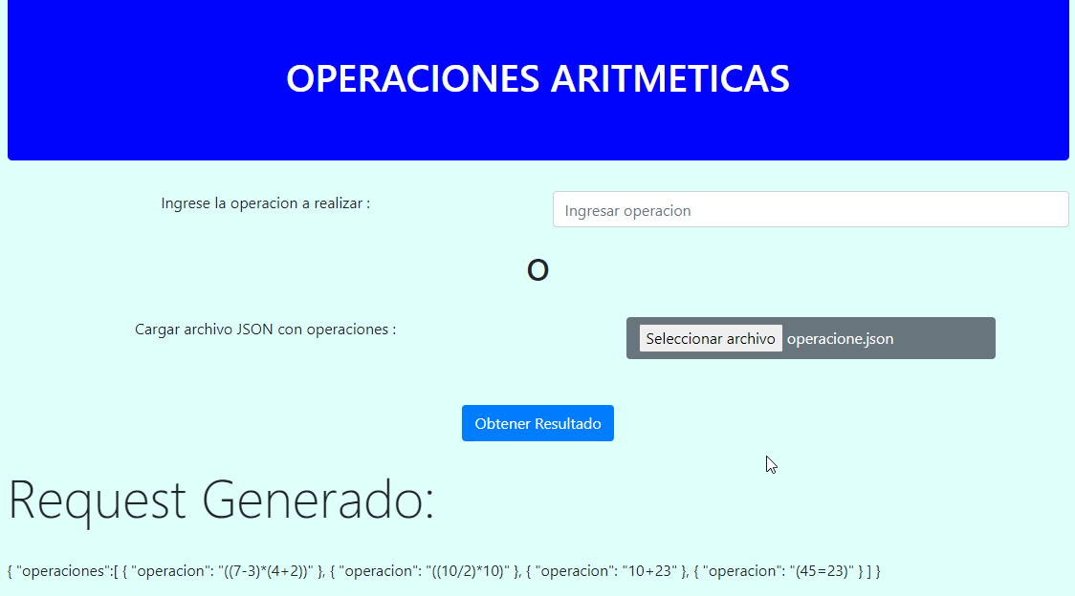

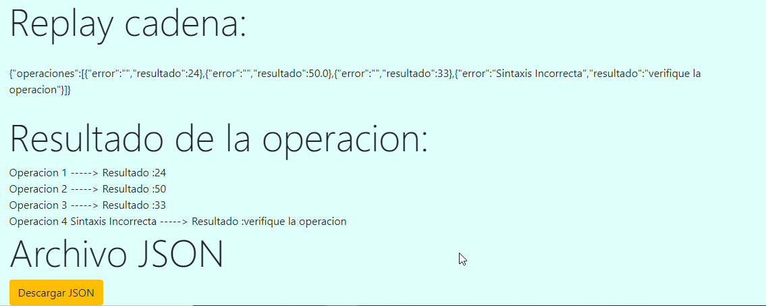

Finalmente mostrara el Request generado, Replay generado, el resultado de la operación y finalmente el archivo JSON.

Click en Descargar JSON



Abrimos el archivo JSON descargado y nos mostrara el resultado, como vemos la última operación tiene un error, debido a la sintaxis tiene es errónea.



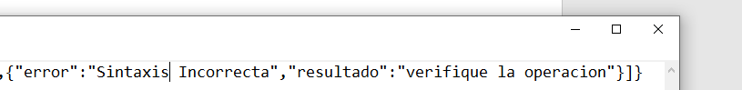

**FUNCIONAMIENTO**

Primeramente, realice la API la cual siempre recibía un archivo JSON con el método POST con el cual obtenía las operaciones según como se allá enviado. Implemente un for para sacar todas las operaciones y resolver cada una de ellas, si algunas de ellas no tuvieran la sintaxis correcta, devolverá una mensaje. Todos los resultados se guardan en una variable al finalizar todas las operaciones, después cree un archivo JSON para así ingresar los resultados de cada operación, enviándole al cliente como respuesta un archivo JSON.

**API**

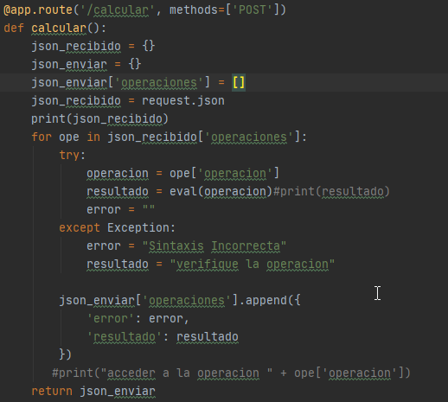

**Creación de Pagina web**

Primeramente cree el formulario para enviar la o las operaciones, el formulario esta creado para ingresar una operación en un campo de texto o un archivo con la extensión. json

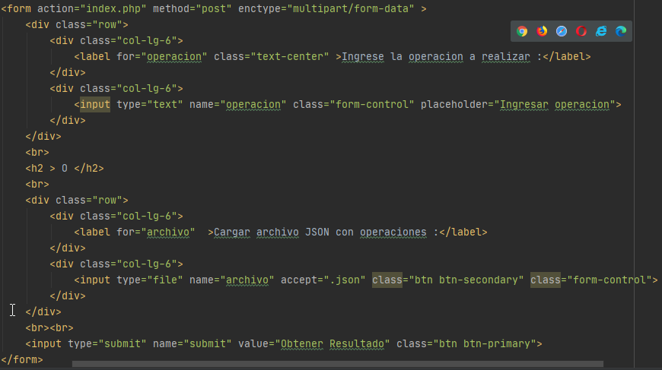

Ya que enviamos las operaciones, entra el momento de PHP

Validamos los campos enviados, verificamos si se ingresó solo una operación o un archivo. creamos un JSON para poderlo enviar a la API.

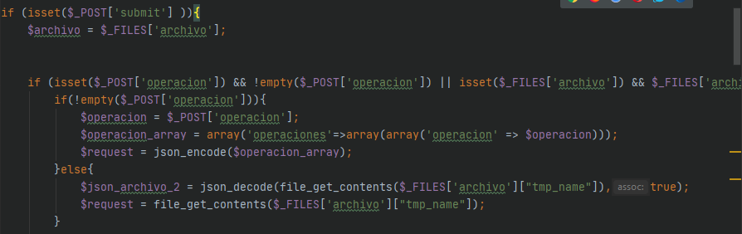

Hacemos la petición al servidor del API y le enviamos el archivo JSON para que nos responda con la respuesta.

**Utilice CURL**

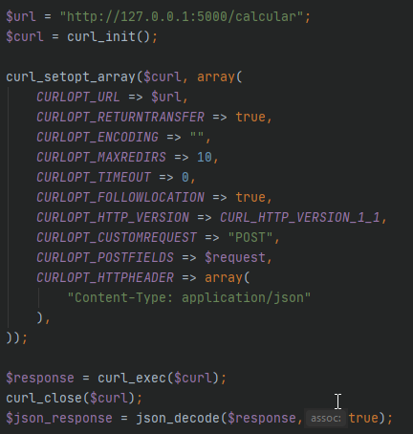

Finalmente, la API nos responde con JSON y lo imprimimos en los label correspondientes.

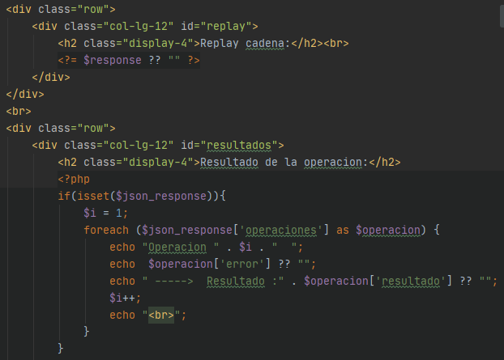

Al final de la página web cree un botón con una función para descargar el archivo JSON de la respuesta de la API.

